REDES NEURAIS ARTIFICIAIS NA PREDIÇÃO DA EVAPOTRANSPIRAÇÃO DE REFERÊNCIA PELO MÉTODO FAO 56

ANDERSON P. COELHO¹, LUÍS G. P. LIBARDI², YANE DE F. DA SILVA³, JOÃO A. FISCHER FILHO⁴, ROGÉRIO T. DE FARIA⁵

¹Eng. Agrônomo, Mestrando em Agronomia (Produção Vegetal), Depto. de Engenharia Rural, FCAV/Unesp, Jaboticabal, anderson100ssp@hotmail.com
²Eng. Agrônomo, Mestre em Agronomia (Produção vegetal), Depto. de Engenharia Rural, FCAV/Unesp, Jaboticabal/SP.
³Engª. Agrônoma, Mestre em Agronomia (Ciência do Solo), Depto. de Engenharia Rural, FCAV/Unesp, Jaboticabal/SP.
⁴Eng. Agrônomo, Doutorando em Agronomia (Ciência do Solo), Depto. de Engenharia Rural, FCAV/Unesp, Jaboticabal/SP.
⁵Eng. Agrônomo, Prof. Assist. Doutor, Depto. de Engenharia Rural, FCAV/Unesp, Jaboticabal/SP.

Apresentado no
LIII Congresso Brasileiro de Engenharia Agrícola - CONBEA 2024
6 a 8 de agosto de 2024 – Natal – RN, Brasil

RESUMO: A necessidade de medidas como radiação solar e velocidade do vento são um dos entraves para a utilização do método FAO 56 para a estimativa da evapotranspiração de referência (ETo). Objetivou-se avaliar e comparar a acurácia da modelagem por redes neurais artificiais (RNAs) e regressão linear múltipla (RLM) para a estimativa da ETo utilizando somente a temperatura do ar como variável de entrada. Foi organizado um conjunto com 1.200 dados diários para o estudo, sendo 70% (840) dos dados utilizados para a calibração das RNAs e RLM e 30% (360) para a validação. Foram utilizadas RNAs do tipo Multilayer Perceptron. Antes da calibração, as variáveis foram normalizadas linearmente no intervalo de -1 a 1. O algoritmo de treinamento utilizado foi o backpropagation e a função de ativação foi a sigmoide. As RNAs foram estabelecidas com duas camadas ocultas e o número de neurônios variando de 4 a 20 em cada. As 5 RNAs com menor raiz quadrada do erro médio (RMSE) foram apresentadas aleatoriamente pelo software, dentre as quais 2 foram escolhidas para verificação da acurácia. A modelagem por redes neurais artificiais apresenta boa acurácia (R²= 0,63 e RMSE=0,87 mm dia⁻¹) para a estimativa da evapotranspiração de referência utilizando somente a temperatura do ar como variável de entrada. Além disso, é mais acurada do que a RLM (R²= 0,51 e RMSE=1.02 mm dia⁻¹) para a estimativa da ETo.

PALAVRAS-CHAVE: ETo, modelagem, temperatura média

REFERENCE EVAPOTRANSPIRATION ESTIMATION USING MODELING BY ARTIFICIAL NEURAL NETWORKS AND MULTIPLE LINEAR REGRESSION

ABSTRACT: The need for measures such as solar radiation and wind speed are one of the obstacles to using the FAO 56 method for the estimation of reference evapotranspiration (ETo). The objective of this study was to evaluate and compare the accuracy of artificial neural networks (ANNs) and multiple linear regression (MLR) for ETo estimation using only the air temperature as the input variable. A set of 1,200 daily data was organized for the study, being 70% (840) of the data used for the calibration of RNAs and MRL and 30% (360) for validation. Multilayer Perceptron RNAs were used. Before calibration, the variables were normalized linearly in the range of 0 to 1. The training algorithm used was backpropagation and the activation function was the sigmoid. The RNAs were established with two hidden layers and the number of neurons ranging from 4 to 20 in each. The 5 RNAs with the lowest square root of the mean error (RMSE) were randomly presented by the software, of which 2 were chosen to verify the accuracy. Artificial neural network modeling presents good accuracy (R² = 0.63 and RMSE = 0.87 mm day⁻¹) for the estimation of reference evapotranspiration using only the air temperature as the input variable. In addition, it is more accurate than MRL (R² = 0.51 and RMSE = 1.02 mm day⁻¹) for ETo estimation.

KEYWORDS: average temperature, ETo, modeling

INTRODUÇÃO: A estimativa da evapotranspiração de referência (ETo) pelo método FAO 56, através da equação de Penman-Monteith, é o método padrão utilizado, além de apresentar elevada acurácia para qualquer tipo de clima (ALLEN et al., 1998). No entanto, para esse modelo são necessárias medidas que necessitam de sensores e equipamentos específicos nem sempre disponíveis, tais como, radiação solar, velocidade do vento e umidade relativa do ar. Nesse sentido, muitas vezes são utilizadas equações que se baseiam somente na temperatura do ar para a estimativa da ETo. A variação dos valores medidos por outros métodos pode chegar até a 60% em relação ao método padrão (BORGES JÚNIOR et al., 2012), podendo levar ao mau manejo da irrigação, perda de produtividade agrícola e desperdício de água. Estudos com a utilização de novos modelos vem sendo avaliados e validados na literatura para a estimativa da ETo, utilizando para isso dados simples de obtenção como a temperatura do ar (VALIPOUR et al., 2017). A modelagem na agricultura é utilizada para diversos fins, tais como estimativa de safras, produtividade, atributos do solo e qualidade de produtos (DEMATTÊ et al., 2011; JONES et al., 2016). Nesse contexto, a utilização de redes neurais artificiais (RNAs) é mais precisa do que modelos lineares e não lineares (WANG et al., 2010; NOCITA et al., 2013). Verifica-se que a utilização de redes neurais artificiais para a estimativa da ETo é altamente viável e apresenta elevada acurácia, podendo ser predita somente a partir de dados de temperatura do ar (LANDERAS et al., 2008; ALVES et al., 2017). Dentre os diversos tipos de modelos, as redes neurais artificiais (RNAs) ganham destaque, pois são técnicas computacionais que apresentam modelos matemáticos inspirados na estrutura neural de um cérebro humano (HAYKIN, 2001). As RNAs adquirem conhecimento através da experiência, sendo capazes de reconhecerem padrões e fazerem inferências. Como são capazes de reconhecerem padrões na distribuição dos dados, esse tipo de modelo permite dar menor peso às amostras que fogem do padrão, fato não verificado em regressões lineares e não lineares. Dessa maneira, objetivou-se avaliar e comparar a acurácia da estimativa da evapotranspiração de referência, em relação ao método FAO 56, utilizando modelagem por redes neurais artificiais e regressão linear múltipla utilizando a temperatura do ar como variável de entrada.

MATERIAL E MÉTODOS: Um conjunto de 1.200 dados diários contendo evapotranspiração de referência (ETo) pelo método FAO 56 (ALLEN et al., 1998) (Eq. 1) e temperatura máxima e mínima foi organizado para a verificação da acurácia de redes neurais artificiais (RNAs) e regressão linear múltipla (RLM) na predição da ETo. Do total, 70% dos dados (840) foram utilizados para a calibração dos modelos e 30% (360) para validação. Os dados foram relativos aos anos de 2014 a 2017, obtidos da estação agroclimatológica da FCAV/Unesp, Jaboticabal. As RNAs foram treinadas no software Statistica7® no modo Intelligent Problem Solver. As RNAs foram estabelecidas com duas camadas ocultas e o número de neurônios variando de 4 a 20 em cada (Figura 1). As 5 RNAs com menor raiz quadrada do erro médio (RMSE) foram apresentadas aleatoriamente pelo software, dentre as quais 2 foram escolhidas para verificação da acurácia. As variáveis de entrada foram temperatura máxima e mínima diária.
Em que,
ETo - evapotranspiração de referência, mm d-1;
Δ - declividade da curva de pressão de vapor na saturação versus temperatura do ar, kPa ºC-1;
Rn - saldo de radiação na superfície do cultivo, MJ m-2 d-1;
G - fluxo total de calor no solo, MJ m-2 dia-1;
γ - coeficiente psicrométrico, kPa °C-1;
U2 - velocidade do vento a 2 m de altura, m s-1;
es - pressão de vapor na saturação, kPa;
ea - pressão de vapor atual, kPa;
T - temperatura média diária do ar, ºC;

FIGURA 1. Ilustração de rede neural artificial com duas variáveis de entrada (input), 2 camadas, com o número de neurônios variando de 4 a 20 em cada, com o respectivo resultado (Output).

Foram utilizadas RNAs do tipo Multilayer Perceptron para calibração e validação dos dados. Antes da calibração, as variáveis foram normalizadas linearmente no intervalo de 0 a 1. O algoritmo de treinamento utilizado foi o backpropagation, sendo bastante robusto para simulação de sistemas lineares e não-lineares (HAYKIN, 2001). O critério para parada do algoritmo de calibração utilizado foi o número total de ciclos igual a 500 ou erro quadrático médio inferior a 1%. A função de ativação utilizada foi a sigmoide (ou logística) (Eq. 2).

$f(v)=\frac{1}{1+e^{−\text{av}}}$ (2)

Em que,
$f(v)$= função de ativação sigmoide;
$a$ = estimativa do parâmetro que determina a inclinação sigmoidal;
$v$ = potencial de ativação da função;

A acurácia (precisão + tendência) dos modelos foi verificada pelo coeficiente de determinação (R²), raiz quadrada do erro médio (RMSE) (Eq. 3) e erro médio (ME) (Eq. 4). A análise de variância das RNAs foi realizada pelo teste F (1% de probabilidade). Os outliers foram removidos conforme metodologia proposta por Belsley et al. (1980).

$\text{RMSE}=\sqrt{\frac{\sum_{i=1}^{N}{({\text{Yobs}}_{i}−{\text{Yest}}_{i})^{2}}}{N}}$ (3)
$\text{EM}=\frac{\sum_{i=1}^{N}{({\text{Yobs}}_{i}−{\text{Yest}}_{i})}}{N}$ (4)
Em que,
$N$ = número de dados;
${\text{Xobs}}_{i}$ = valores observados de X;
${\text{Yobs}}_{i}$ = valores observados de Y;
${\text{Yest}}_{i}$ = valores estimados de Y.

RESULTADOS E DISCUSSÃO: Entre os anos utilizados para a calibração e validação do modelo o mês com maior temperatura máxima média foi outubro (32,58 °C) e o mês com menor temperatura mínima média foi julho (12,9 °C) (Tabela 1). Além disso, as menores médias de umidade relativa foram entre os meses de julho a outubro e as maiores médias diárias para velocidade do vento entre os meses de agosto a novembro. Para a evapotranspiração de referência (ETo), os maiores valores médios diários foram para os meses de outubro (5,07 mm dia⁻¹) e novembro (4,37 mm dia⁻¹). Como os meses de outubro e novembro apresentaram no geral as maiores temperaturas máximas médias e velocidade do vento, logo espera-se maior ETo, pois são fatores que atuam diretamente na perda de água pelo solo e pela planta (ALLEN et al., 1998).

TABELA 1. Temperaturas máximas e mínimas médias mensais e evapotranspiração de referência para o período de dezembro de 2014 a março de 2018.
Mês | T° máx | T° mín | ETo PM | UR (%) | Vv (m s⁻¹)
Jan | 30,78 | 20,12 | 3,94 | 78,02 | 0,85
Fev | 30,89 | 19,75 | 4,07 | 74,34 | 0,97
Mar | 30,64 | 19,62 | 3,58 | 71,64 | 0,98
Abr | 29,99 | 17,75 | 3,34 | 73,65 | 1,05
Mai | 27,02 | 15,49 | 2,42 | 75,99 | 0,87
Jun | 25,71 | 13,07 | 2,19 | 71,14 | 0,74
Jul | 26,71 | 12,90 | 2,70 | 56,89 | 0,87
Ago | 29,14 | 14,09 | 3,58 | 55,83 | 1,39
Set | 31,50 | 16,46 | 4,35 | 46,79 | 1,27
Out | 32,58 | 18,59 | 5,07 | 60,75 | 1,61
Nov | 30,41 | 18,85 | 4,37 | 71,21 | 1,51
Dez | 30,83 | 19,87 | 4,15 | 73,34 | 1,10
* ETo PM - evapotranspiração de referência por Penman-Monteith; Temperatura - °C; UR-umidade relativa; Vv-velocidade do vento.

Observa-se que para os meses de janeiro, outubro e novembro, as redes neurais artificiais (RNAs) subestimaram os valores médios diários para a ETo (Tabela 2). Para os demais meses do ano as RNAs superestimaram os valores diários. Isso deve-se à outros fatores climáticos que afetam diretamente a evapotranspiração que não a temperatura do ar, tais como a velocidade do vento e a umidade relativa do ar.

TABELA 2. Dados mensais da evapotranspiração de referência média diária, máxima diária e mínima diária observada pelo método FAO 56 e estimada pelas redes neurais artificiais 1 e 2.
Mês | Média (mm dia⁻¹) |  |  |  |  |  | Máximo (mm dia⁻¹) |  |  |  |  |  | Mínimo (mm dia⁻¹)
Mês | PM |  | RNA1 |  | RNA2 |  | PM |  | RNA1 |  | RNA2 |  | PM |  | RNA1 |  | RNA2
Jan |  | 4,02 |  | 3,86 |  | 3,86 |  | 6,20 |  | 5,46 |  | 5,43 |  | 1,10 |  | 1,18 | 1,10
Fev |  | 3,83 |  | 3,96 |  | 3,98 |  | 6,00 |  | 5,05 |  | 5,04 |  | 1,10 |  | 2,99 | 3,01
Mar |  | 3,66 |  | 4,36 |  | 4,37 |  | 5,40 |  | 5,32 |  | 5,29 |  | 2,20 |  | 2,67 | 2,70
Abr |  | 3,20 |  | 3,61 |  | 3,60 |  | 5,80 |  | 4,89 |  | 4,90 |  | 0,60 |  | 0,85 | 0,76
Mai |  | 2,31 |  | 2,93 |  | 2,87 |  | 4,40 |  | 3,77 |  | 3,74 |  | 0,70 |  | 1,57 | 1,47
Jun |  | 2,39 |  | 2,84 |  | 2,82 |  | 3,90 |  | 3,97 |  | 3,97 |  | 0,40 |  | 0,63 | 0,69
Jul |  | 2,58 |  | 2,83 |  | 2,85 |  | 3,20 |  | 3,51 |  | 3,49 |  | 0,90 |  | 0,83 | 1,17
Ago |  | 3,26 |  | 3,56 |  | 3,55 |  | 6,30 |  | 5,71 |  | 5,54 |  | 0,20 |  | 0,10 | 0,21
Set |  | 4,53 |  | 4,84 |  | 4,80 |  | 5,80 |  | 5,75 |  | 5,58 |  | 1,80 |  | 1,63 | 1,54
Out |  | 4,84 |  | 4,75 |  | 4,67 |  | 7,20 |  | 6,84 |  | 6,70 |  | 0,70 |  | 1,35 | 1,24
Nov |  | 4,37 |  | 3,67 |  | 3,67 |  | 7,10 |  | 5,26 |  | 5,18 |  | 0,70 |  | 1,17 | 1,10
Dez |  | 3,91 |  | 4,04 |  | 4,05 |  | 6,20 |  | 5,14 |  | 5,14 |  | 0,80 |  | 1,19 | 1,12
ETo - evapotranspiração de referência; PM - Penman-Monteith; RNA - rede neural artificial.

Todos os modelos foram significativos estatisticamente para a fase de calibração (p<0,01) (Figura 2). Os modelos apresentaram elevada precisão, com coeficiente de determinação de 0,73 para as RNAs 1 e 2 e 0.68 para a RLM. O erro para os modelos de RNAs (RMSE) foi de 0,76 mm dia⁻¹, enquanto para a RLM de 0.82 mm dia⁻¹. Além disso, a tendência de sub ou superestimar os resultados (ME) foi inexistente, indicando elevada acurácia dos modelos. Verifica-se que na fase de calibração as RNAs foram mais acuradas do que a RLM para a estimativa da ETo.
A
B
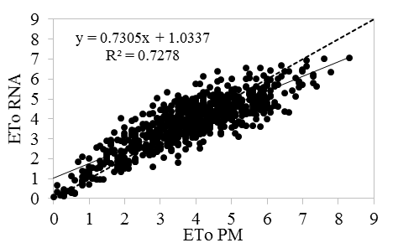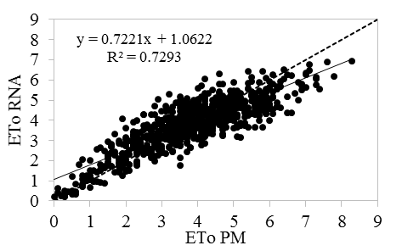
RMSE=0,76 mm dia⁻¹
ME=-0,01 mm dia⁻¹

RMSE=0,76 mm dia⁻¹
ME=-0,01 mm dia⁻¹

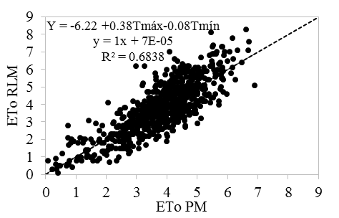
RMSE=0,82 mm dia⁻¹
ME=0,00 mm dia⁻¹

C
FIGURA 2. Gráfico de desempenho para a fase de calibração para as RNAs 1 (A) e 2 (B) e regressão linear múltipla (C).

Alguns estudos demonstram que, dependendo da análise, o ME pode ser mais confiável para a verificação da performance do modelo do que o RMSE, indicando realmente a magnitude do erro médio existente (WILLMOTT & MATSUURA, 2005). Outro fato é que o RMSE eleva o erro ao quadrado e, pontos mais distantes da curva de comparação que não são outliers, podem levar a superestimavas do erro do modelo (WILLMOTT et al., 2009). A precisão (R²) dos modelos por RNAs na fase de validação foi de 0,62 para as RNAs 1 e 2 e 0,51 para a RLM (Figura 3). O erro ficou próximo ao da fase de calibração (RMSE= 0,89 mm dia⁻¹ para as RNAs e 1,02 mm dia⁻¹ para a RLM), entretanto, verifica-se que para a fase de validação o modelo tendeu a superestimar os dados de ETo, apresentando ME de -0,20 e -0,19 mm dia⁻¹ para as RNAs 1 e 2 e -0,11 mm dia⁻¹ para a RLM, respectivamente. Ou seja, os valores observados foram menores do que os preditos pelas redes. A menor acurácia na fase de validação das RNAs pode ter sido em função do pequeno número de neurônios ou de dados na fase de calibração, não gerando o aprendizado desejado da rede, problema denominado de overffiting (SHEELA & DEEPA, 2013). Problemas de sob ajustamento são comuns em redes neurais. Isso ocorre quando existem poucos dados na fase de calibração e o aprendizado da rede fica restrito ao conjunto de dados. Esse fato pode ser verificado quando a precisão de ajuste é elevada para os dados de treinamento e na fase de validação a acurácia é baixa. A retirada de outliers é passo imprescindível para boa acurácia na fase de treinamento da rede (KAVZOGLU, 2009). Entretanto, verifica-se que a acurácia das RNAs ainda foi superior à RLM, apresentando maior precisão e menor erro.

A
B
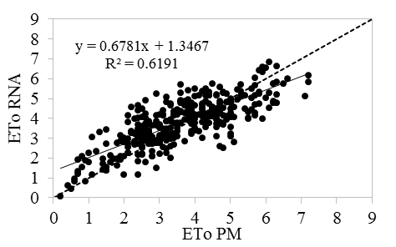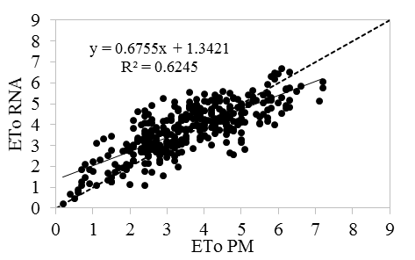
RMSE=0,89 mm dia⁻¹
ME=-0,20 mm dia⁻¹

RMSE=0,88 mm dia⁻¹
ME=-0,19 mm dia⁻¹

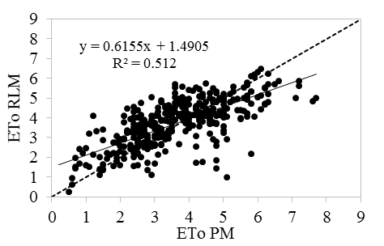
RMSE=1.02 mm dia⁻¹
ME=-0,11 mm dia⁻¹

C
FIGURA 3. Gráfico de desempenho para a fase de calibração para as RNAs 1 (A) e 2 (B) e regressão linear múltipla (C).

A diferença entre os modelos gerados pelas RNAs 1 e 2 está no número de neurônios em cada camada oculta. Para a RNA 1, existem 8 e 17 neurônios nas camadas 1 e 2, enquanto para a RNA 2 o número é de 25 e 20, respectivamente. Quanto maior o número de neurônios em cada camada, mais complexa a rede torna-se. Para conjunto de dados mais refinados, ou seja, com menor correlação direta entre eles, é necessário a utilização de maior número de neurônios, permitindo capturar padrões não lineares (MACIEL et al., 2012). Esse fato não foi verificado no presente experimento, pois, independentemente do número de neurônios em cada camada oculta, o RMSE e EM foram baixos para todas as RNAs na fase de calibração. Dessa forma, redes mais simples, ou seja, com menor número de neurônios, podem ser treinadas e apresentarem a mesma acurácia do que redes mais complexas. Em vários casos, para diminuir o erro na predição da ETo entre diferentes modelos, é adotado a evapotranspiração acumulada em determinado período de tempo. Como em determinado período alguns dias apresentam subestimativa e outros dias superestimativa, a predição ao final do período tende a ser mais precisa do que em escala diária (ARAÚJO et al., 2007). Deve-se atentar, pois, para o manejo da irrigação, por exemplo, o ideal é a adoção de valores acumulados em curto período de tempo. Nesse sentido, a Figura 4 mostra a acurácia da predição utilizando modelagem por RNAs, em comparação ao método FAO 56, para valores acumulados em período de 7 dias. Verifica-se que a acurácia por RNAs foi superior para esse caso do que para valores diários, uma vez que a precisão (R² = 0,77) foi 24% maior e o erro (RMSE = 0,52 mm dia⁻¹) 42% menor.
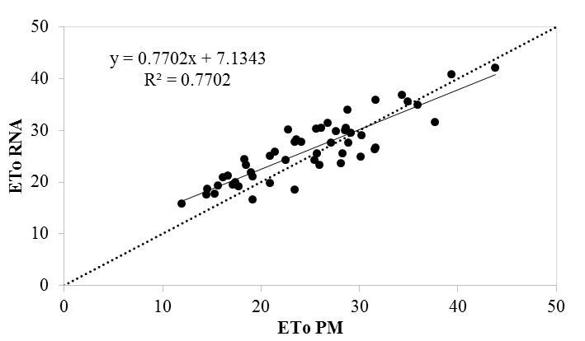
RMSE=3,65 mm semana⁻¹
ME=-1,41 mm semana⁻¹

FIGURA 4. Acurácia da estimativa da evapotranspiração de referência em escala semanal utilizando modelagem por redes neurais artificiais em comparação ao método FAO 56.

A melhor estimativa de atributos utilizando RNAs está no fato que esse tipo de modelo consegue reconhecer padrões no conjunto de dados (HAYKIN, 2001). Ou seja, enquanto regressões ficam restritas aos valores dos atributos das amostras, RNAs conseguem identificar padrões. Dessa maneira, amostras que estão fora do padrão apresentam menor peso na análise, constituindo-se quase que como outliers (HAYKIN, 2001), enquanto para regressões todas as amostras apresentam o mesmo peso na análise.

CONCLUSÃO: A modelagem por redes neurais artificiais apresenta-se como alternativa viável na estimativa da evapotranspiração de referência utilizando somente a temperatura do ar como variável de entrada. Redes neurais artificiais apresentam maior acurácia do que regressão linear múltipla na estimativa da ETo. Redes neurais mais simples, ou seja, com menor número de neurônios em cada camada, podem ser treinadas e apresentarem a mesma acurácia do que redes mais complexas. A estimativa da ETo por redes neurais artificiais em escala semanal apresenta maior acurácia (R²= 0,77 e RSME=0,52 mm dia⁻¹) do que para escala diária (R²= 0,62 e RSME=0,88 mm dia⁻¹).

AGRADECIMENTOS: Ao Conselho Nacional de Desenvolvimento Científico e Tecnológico (CNPq) e Coordenação de Aperfeiçoamento de Pessoal de Nível Superior (CAPES) pelas bolsas de mestrado e doutorado fornecidas aos autores.

REFERÊNCIAS:

ALLEN, R. G.; PEREIRA, L. S.; RAES, D.; SMITH, M. Crop evapotranspiration: guidelines for computing crop water requirements. Rome: FAO, 1998. 300 p. (FAO Irrigation and Drainage Paper 56).
ALVES, W. B.; ROLIM, G. S.; APARECIDO, L. E. O. Reference evapotranspiration forecasting by artificial neural networks. Engenharia Agrícola, v. 37, n. 6, p. 1116-1125, 2017.
ARAÚJO, W. F.; COSTA, S. A. A.; SANTOS, A. E. dos. Comparação entre métodos de estimativa da evapotranspiração de referência (ETo) para Boa Vista, RR. Revista Caatinga, v. 20, n. 4, p. 84-88, 2007.
BELSLEY, D. A.; KUH, E.; WELSCH, R. E. Regression diagnostics: Identifying influential data and sources of collinearity. 1. ed., New York: John Wiley & Sons, 1980, 100 p.
BORGES, J. C.; ANJOS, R. J.; SILVA, T. J. A.; LIMA, J. R. S.; ANDRADE, C. L. T. Métodos de estimativa da evapotranspiração de referência diária para a microrregião de Garanhuns, PE. Revista Brasileira de Engenharia Agrícola e Ambiental, v. 16, n. 4, p. 380-390, 2012.
DEMATTÊ, J. A.; BORTOLETTO, M. A. M.; VASQUES, G. M.; RIZZO, R. Quantificação de matéria orgânica do solo através de modelos matemáticos utilizando colorimetria no sistema Munsell de cores. Bragantia, v. 70, n. 3, p. 590-597, 2011.
HAYKIN, S. Redes Neurais: Princípios e Prática. 2. ed. Porto Alegre: Bookman, 2001, 898 p.
JONES, J. W.; ANTLE, J. M.; BASSO, B.; BOOTE, K. J.; CONANT, R. T.; FOSTER, I., KEATING, B. A. Brief history of agricultural systems modeling. Agricultural Systems, v. 155, p. 240-254, 2016.
KAVZOGLU, T. Increasing the accuracy of neural network classification using refined training data. Environ Model Softw, v. 24, n. 7, p. 850-858, 2009.
LANDERAS, G.; ORTIZ-BARREDO, A.; LÓPES, J. J. Comparison of artificial neural network models and empirical and semi-empirical equations for daily reference evapotranspiration estimation in the Basque Country (Northern Spain). Agricultural Water Management, v. 95, p. 553-565, 2008.
MACIEL, L. S.; BALLINI, R.; SILVEIRA, R. L. F. Apreçamento de opções sobre taxa de câmbio R$/US$ negociadas no Brasil: uma comparação entre os modelos Black e redes neurais artificiais. Revista de Administração, v. 47, n. 1, p. 96-111, 2012.
NOCITA, M.; STEVENS, A.; NOON, C.; VAN WESEMAEL, B. Prediction of soil organic carbon for different levels of soil moisture using Vis-NIR spectroscopy. Geoderma, v. 199, p. 37-42, 2013.
SHEELA, K.; DEEPA, S. N. Review on methods to fix number of hidden neurons in neural networks. Mathematical Problems in Engineering, v. 23, p. 1-11, 2013.
VALIPOUR, M.; SEFIDKOUHI, M. A. G.; RAEINI-SARJAZ, M. Selecting the best model to estimate potential evapotranspiration with respect to climate change and magnitudes of extreme events. Agricultural Water Management, v. 180, p. 50-60, 2017.
WANG, X.; XIA, A.; WANG, J. Determination of brix and POL in sugar cane juice by using near infrared spectroscopy coupled with BP-ANN. Spectroscopy and Spectral Analysis, v. 30, p. 1759-1762, 2010.
WILLMOTT, C.; MATSUURA, K. Advantages of the mean absolute error (MAE) over the root mean square error (RMSE) in assessing average model performance. Climate research, v. 30, p. 79-82, 2005.
WILLMOTT, C. J.; MATSUURA, K.; ROBESON, S.M. Ambiguities inherent in sums-of-squares-based error statistics. Atmospheric Environment, v. 43, p. 749-752, 2009.

